29/2/2567
สถานีตำรวจภูธรสระยายโสม
ต.สระยายโสม อ.อู่ทอง จ.สุพรรณบุรี 72220 โทร. 035559217

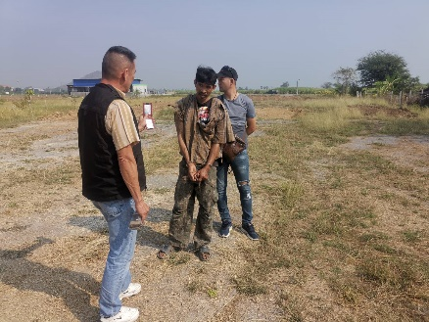
รายงานผลการปฏิบัติราชการ
ด้านสืบสวน
ประจำเดือน กุมภาพันธ์ 2567
คำนำ

ตามการประเมินคุณธรรมและความโปร่งใสในการดำเนินงานของหน่วยงานภาครัฐ (Integrity and Transparency Assessment : ITA) สถานีตำรวจ ประจำปีงบประมาณ พ.ศ. 2567 ตัวชี้วัดที่ 9 การเปิดเผยข้อมูล ตัวชี้วัดย่อยที่ 9.2 การบริหารงาน ข้อ O7 กำหนดให้รายงานผลการปฏิบัติราชการประจำหน่วย โดยให้แสดงรายงานการปฏิบัติราชการประจำเดือนของสถานีตำรวจในรอบ 6 เดือนแรก ของปีงบประมาณ พ.ศ. 2567 (ตุลาคม 2566 - มีนาคม 2567) แยกเป็นรายเดือน และเผยแพร่เป็นประจำทุกเดือน บนเว็บไซต์ของสถานีตำรวจ
สถานีตำรวจภูธรสระยายโสม จึงได้สรุปผลการปฏิบัติราชการประจำเดือน กุมภาพันธ์ 2567 ไว้แล้ว โดยแยกผลการปฏิบัติเป็น 5 สายงาน ประกอบด้วย งานอำนวยการ งานป้องกันปราบปราม งานจราจร งานสืบสวน และงานสอบสวน เพื่อเผยแพร่ข้อมูลการปฏิบัติงานบนเว็บไซต์ของสถานีตำรวจภูธรสระยายโสม ต่อไป

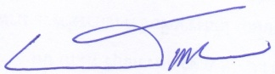
พ.ต.อ.
(ธารา ศรีพรหมคำ)
ผู้กำกับการสถานีตำรวจภูธรสระยายโสม

รายงานการปฏิบัติราชการประจำเดือน กุมภาพันธ์
ประจำปีงบประมาณ พ.ศ. 2567
สถานีตำรวจ ภูธรสระยายโสม
วันที่ 29 กุมภาพันธ์ 2567

1. งานสืบสวน
1 ก.พ. 2567
เมื่อวันที่…1 ก.พ.2567..ได้มีการจับกุมตัวผู้ต้องหา “ขับขี่ขณะเมาสุราและมีอาวุธปืนไว้ในครอบครองฯ“ จำนวน 1 ราย 1 คน
นายอำนาจ เข้มแข็ง อายุ 64 ปี ที่อยู่7 ม.7 ต.หนองรี อ.บ่อพลอย จ.กาญจนบุรี

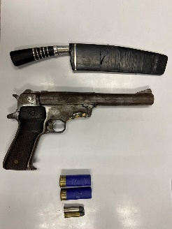
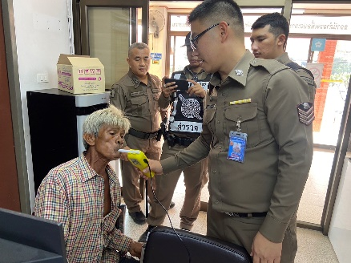

1 ก.พ. 2567
เมื่อวันที่…1 ก.พ.2567..ได้มีการจับกุมตัวผู้ต้องหา “มียาเสพติดให้โทษ ประเภทที่ 1 (ยาบ้า) ไว้ในความครอบครองเพื่อเสพโดยผิดกฎหมาย ของกลาง ยาบ้า 2 เม็ด ” จำนวน 1 ราย 1 คน นายสอน ศรีเหรา อายุ 41 ปี
ที่อยู่ 8 ม.10 ต.จรเข้สามพัน อ.อู่ทอง จ.สุพรรณบุรี

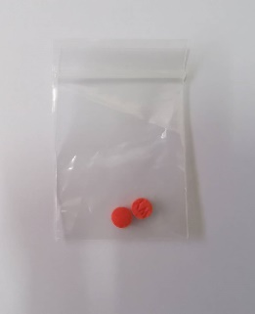

1 ก.พ. 2567
เมื่อวันที่…1 ก.พ.2567..ได้มีการจับกุมตัวผู้ต้องหา “มีอาวุธปืนและเครื่องกระสุนไว้ในความครอบครองโดยไม่ได้รับอนุญาต
ของกลาง 1. ปืนพกออโตเมติก ขนาด 9 มม.จำนวน ๑ กระบอก
2. ซองกระสุน 1 อีน
3.กระสุน ขนาด 9 มม. 3 นัด “ จำนวน 1 ราย 1 คน
น.ส.ณัฐติกา ขุนแหร่อายุ 24 ปี ที่อยู่ 9999 ม.8 ต.บ้านดอน อ.อู่ทอง จ.สุพรรณบุรี

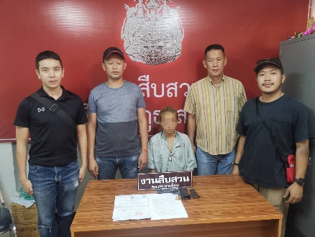

5 ก.พ. 2567
เมื่อวันที่…5 ก.พ.2567..ได้มีการจับกุมตัวผู้ต้องหา “ยาเสพติดให้โทษประเภทที่ 1 (เมทแอมเฟตามีน)ไว้ในครอบครองโดยไม่ได้รับอนุญาต อันเป็นการกระทำเพื่อการค้าและพยายามจำหน่ายยาเสพติดให้โทษประเภทที่ 1 (เมทแอมเฟตามีน) โดยการขายโดยไม่ได้รับอนุญาต อันเป็นการกระทำเพื่อการค้า ของกลาง ยาบ้า 20 เม็ด ” จำนวน 1 ราย 1 คน
น.ส.สายฝน นาคสัมพันธ์ อายุ29 ปี ที่อยู่ 17 ม.8 ต.บ้านบัว อ.เกษตรสมบูรณ์ จ.ชัยภูมิ

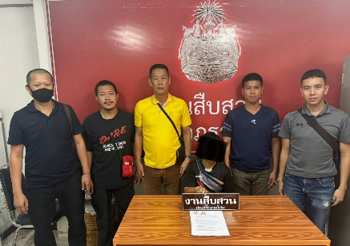
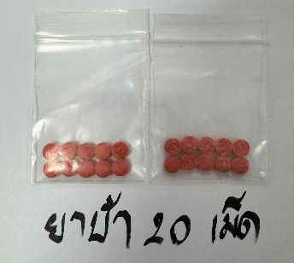

7 ก.พ. 2567
เมื่อวันที่…7 ก.พ.2567ได้มีการจับกุมตัวผู้ต้องหา “มียาเสพติดให้โทษ ประเภทที่ 1 (ยาบ้า) ไว้ในครอบครองเพื่อจำหน่ายโดยไม่ได้รับอนุญาต ของกลางยาบ้า 60 เม็ด ”จำนวน 1 ราย 1 คน นายวสันต์ จ่าพิมาย อายุ 23 ปี
ที่อยู่ 284/34306 ม.1 ต.ลาดหญ้า อ.เมืองกาญจนบุรี จ.กาญจนบุรี
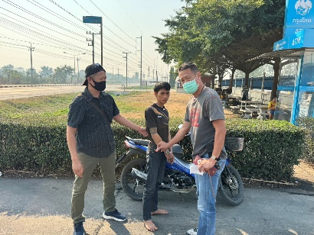

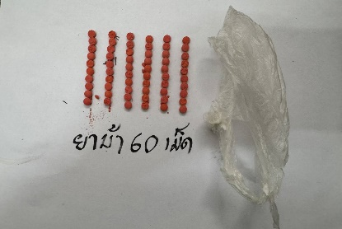

7 ก.พ. 2567
เมื่อวันที่…7 ก.พ.2567..ได้มีการจับกุมตัวผู้ต้องหา “มียาเสพติดให้โทษ ประเภทที่ 1 (ยาบ้า) ไว้ในความครอบครองเพื่อเสพโดยผิดกฎหมาย ของกลางยาบ้า 2 เม็ด ”จำนวน 1 ราย 1 คน นายธนาคาร เปียสระศรี อายุ 35 ปี
ที่อยู่ 107/1 ม.3 ต.สระยายโสม อ.อู่ทอง จ.สุพรรณบุรี

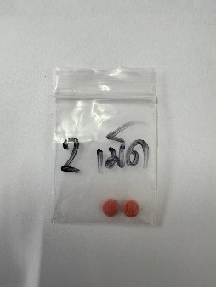
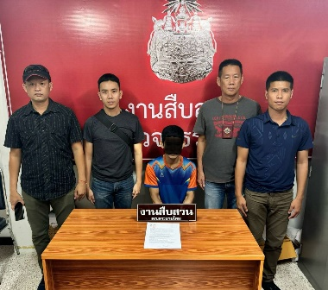

7 ก.พ. 2567
เมื่อวันที่…7 ก.พ.2567..ได้มีการจับกุมตัวผู้ต้องหา “เป็นบุคคลต่างด้าวอยู่ในราชอาณาจักรโดยไม่ได้รับอนุญาตหรือการอนุญาตสิ้นสุดหรือถูกเผิกถอน”จำนวน 1 ราย 1 คน Mr .AYE WIEN อายุ 43 ปี ที่เกิดเหตุ ริมถนนมาลัยแมน321 ม.3 ต.สระยายโสม อ.อู่ทอง จ.สุพรรณบุรี

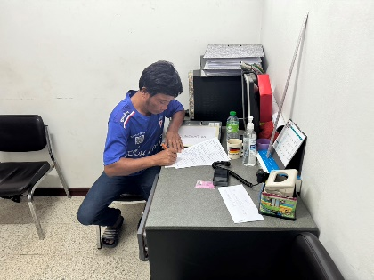
0

15 ก.พ. 2567
เมื่อวันที่…15 ก.พ.2567 ได้มีการจับกุมตัวผู้ต้องหา “มียาเสพติดให้โทษ ประเภทที่ 1 (ยาบ้า) ไว้ในความครอบครองเพื่อจำหน่ายโดยผิดกฎหมาย ของกลาง ยาบ้า 63 เม็ด ”จำนวน 1 ราย 1 คน
นายจักราวุธ ชาวนาฝ้าย อายุ 44ปี ที่อยู่ 283 ม.2 ต.อู่ทอง อ.อู่ทอง จ.สุพรรณบุรี
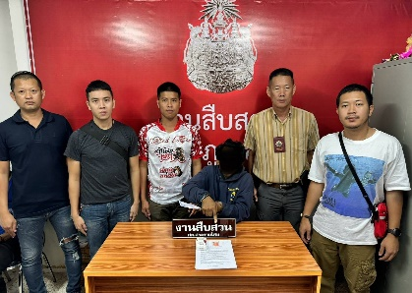

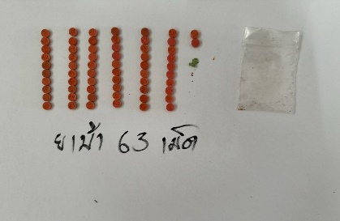

15 ก.พ. 2567
เมื่อวันที่…15 ก.พ.2567ได้มีการจับกุมตัวผู้ต้องหา “มียาเสพติดให้โทษ ประเภทที่ 1 (ยาบ้า) ไว้ในความครอบครองเพื่อจำหน่ายโดยผิดกฎหมาย ของกลาง ยาบ้า 62 เม็ด ”จำนวน 1 ราย 1 คน
นายทวีชัย ทองคำแท้ อายุ 39ปี ที่อยู่ 101 ม.1 ต.สระยายโสม อ.อู่ทอง จ.สุพรรณบุรี

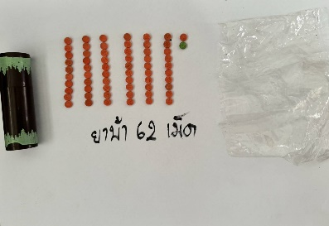
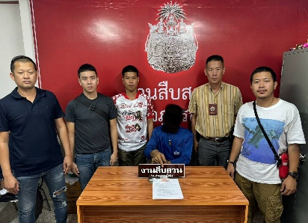

ก.พ. 2567
ช่วงวันที่ 1 ก.พ. 2567 ถึง 29 ก.พ. 2567 ได้มีการจับกุมตัวผู้ต้องหาตามหมายจับ 2 รายผู้ต้องหา 2 คน
1. น.ส.ดาว พูลเงิน … หมายจับ ที่ จ.82 /2566 ข้อหา เป็นนายวงษ์แชร์ จับกุม 16 ก.พ.2567
2. นายพงษ์ (ต่างด้าว) หมายจับที่ 340/2566 ข้อหา กระทำชำเราเด็ก จับกุม 20 ก.พ. 2567

